Nyhed! Beregningsprogram til din olie-luftkøler fra Manicus Teknik

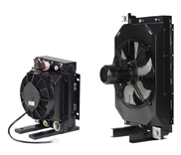

Det rigtige valg af oliekøler er vigtigt! Med KTR´s OAC oliekøler dimensionerings program kan den rigtige olie-luft køler findes til din applikation.
For en korrekt udvælgelse af oliekøleren er følgende step vigtige:
• indtastning af max. tilladt olie fremløbstemperatur i køleren
• indtastning af varmen, der skal spredes eller olie Afgangstemperaturen
• indtastning af volumenstrøm
• indtastning af, hvilken type olie
• indtastning af indsugningsluftens temperatur i oliekøler
• indtastning af blæser-drev
• start udvælgelsen med knappen "Beregn"

Genvej til beregningsprogam:

http://onlinetools.ktr.com/ktr_oac_cooler/oac_cooler.php?ID=5f1aa74c6ae748ea84f777a16555e02c&LA=EN

Øvrige produkter fra manicus side 11

